Проєкт

КОНЦЕПЦІЯ РОЗВИТКУ ПОЗАШКІЛЬНОЇ ОСВІТИ

Проблема, яка потребує розв’язання: недостатня доступність якісної позашкільної освіти як складової частини безперервної освіти в Україні, зокрема в сільській місцевості.

Визначення масштабу проблеми та обґрунтування змін

Швидкоплинність світу в умовах глобалізації, інформатизації суспільства, технологічних змін постійно породжують нові галузі знань, виробництва, економіки, відбувається автоматизація робочого процесу. У доповіді 48-го Світового економічного форуму 2018 р. відзначалось, що майже 65% робіт, які виконуватимуть в дорослому житті нинішні учні початкової школи, ще не існують. Виникає ключове питання щодо компетентностей, якими повинні володіти діти у майбутньому, щоб мати змогу самореалізуватись. Аби будувати кар'єру та претендувати на гідну оплату праці, слід бути готовими до безперервного процесу самонавчання та особистісного вдосконалення. Навчатися доведеться не тільки молодим людям, а й дорослому населенню, опановуючи нові компетентності (можливо з початкового рівня). Попит на різноманітні додаткові освітні послуги, які виходять за межі державних стандартів освіти, постійно зростатиме. Система позашкільної освіти, позбавлена жорстких рамок і стандартів, має достатній потенціал, щоб стати фундаментом для надання таких додаткових освітніх послуг. Модернізація системи позашкільної освіти дасть можливість сформувати таку систему, яка буде готова до підготовки наступних поколінь до викликів майбутнього. Те, як буде забезпечено реалізацію права на позашкільну освіту, визначатиме майбутній потенціал людських ресурсів, від якого буде залежати економічне зростання країни, конкурентоздатність на світовому ринку, якість життя громадян.

Сьогодні система позашкільної освіти включає:
- державні, комунальні, приватні заклади позашкільної освіти;
- інші заклади освіти як центри позашкільної освіти;
- гуртки, секції, клуби, культурно-освітні, спортивно-оздоровчі, науково-пошукові об'єднання на базі закладів загальної середньої освіти, навчально-виробничих комбінатів, закладів професійної (професійно-технічної) та фахової передвищої;
- клуби та об'єднання за місцем проживання незалежно від підпорядкування, типів і форм власності;
- культурно-освітні, фізкультурно-оздоровчі, спортивні та інші заклади освіти, установи;
- інші суб’єкти освітньої діяльності, що надають освітні послуги у системі позашкільної освіти.

Система позашкільної освіти включає заклади не тільки сфери освіти, а також культури і спорту, які підпорядковані відповідно Міністерству освіти і науки, Міністерству культури, молоді та спорту. Станом на 1.01.2019 р. в Україні діють заклади позашкільної освіти всіх сфер управління:
1. 1382 належать до галузі освіти (у сфері управління Міністерства освіти і науки);
2. 1309 належать до галузі культури та 1267 належать до галузі спорту (віднесені до сфери управління Міністерства культури, молоді та спорту). З числа цих закладів 549 мають так зване «подвійне підпорядкування» – Міністерству освіти і науки та Міністерства культури, молоді та спорту.
Безпосередньо з державного бюджету сьогодні фінансуються заклади позашкільної освіти, перелік яких визначений постановою Кабінету Міністрів України від 17.08.2002 р. №1133:
- Національний еколого-натуралістичний центр учнівської молоді;
- Український державний центр позашкільної освіти;
- Український державний центр туризму і краєзнавства учнівської молоді;
- Дитяча хореографічна школа при Національному заслуженому академічному ансамблі танцю імені Павла Вірського;
- Національний центр аерокосмічної освіти молоді;
- Національний центр “Мала академія наук України”.
Решта закладів позашкільної освіти фінансуються з місцевих бюджетів.
Аналіз динаміки змін у мережі закладів позашкільної освіти виявляє, що кількість закладів позашкільної освіти протягом 2016-2019 рр. скоротилась на 95 одиниць.
Станом на 01.01.2019 року закладами позашкільної освіти, які перебувають у підпорядкуванні МОН, охоплено 14,4% осіб віком від 3 до 23 років. Спостерігається нерівномірність доступу до позашкільної освіти в містах і в сільській місцевості. Так, станом на 01.01.2019 року в сільській місцевості функціонує 117 з 1382 закладів позашкільної освіти. В них здобувають позашкільну освіту 71230 з 3009736 осіб віком від 3 до 23 років, які проживають у сільській місцевості (або 2,4 %).
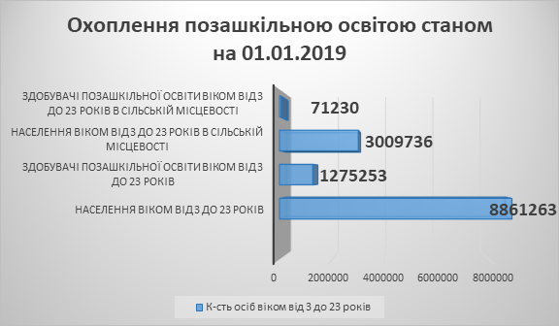
Однією із суттєвих причин такого розриву є відсутність розвитку позашкільної освіти серед пріоритетів органів місцевого самоврядування, які надають перевагу іншим сферам для здійснення видатків з місцевих бюджетів. Разом з тим, брак досвіду і знань ефективного менеджменту, відсутність бачення перспектив та можливостей розвитку позашкільної освіти, вузьке сприйняття позашкільної освіти як одного із видів дозвілля, а не як інструменту для всебічного розвитку особистості та набуття життєво важливих компетентностей, способу інвестувати в розвиток людського капіталу, подекуди призводять до ліквідації або реорганізації закладів позашкільної освіти місцевою владою.
Середня вартість навчання одного здобувача позашкільної освіти в Україні склала на 2018/2019 навчальний рік 2,89 тис. грн. (або 240 грн. на місяць). Проте, слід відзначити, що в різних регіонах України показники можуть суттєво різнитись, що ілюструє, зокрема, різний рівень пріоритетності у фінансуванні для органів місцевого самоврядування, а також різний рівень базової вартості освітньої послуги в сфері позашкільної освіти.
У населених пунктах, у яких відсутні заклади позашкільної освіти, органи місцевої влади найчастіше не пропонують дітям та молоді альтернативних варіантів здобуття позашкільної освіти, окрім як здобуття позашкільної освіти у пришкільних гуртках та секціях за рахунок освітньої субвенції, що не може задовольнити інтерес більшості здобувачів загальної середньої освіти через обмежене різноманіття змісту навчальних програм гуртків та секцій як позашкільного підрозділу закладу загальної середньої освіти. Обмежене різноманіття гуртків та секцій звужує можливості для дитини та молодої людини здійснити між ними вибір, змінити його у пошуках найоптимальнішого для неї напряму навчання та розвитку.
Слід також констатувати матеріально-технічну та кадрову неготовність системи позашкільної освіти прийняти дітей з особливими освітніми потребами (далі - ООП).
В закладах позашкільної освіти, які перебувають у підпорядкуванні МОН, станом на 01.01.2019 року 0,8% здобувачів освіти з ООП. У зв’язку із запровадженням інклюзивного навчання в закладах позашкільної освіти, кількість здобувачів освіти з ОПП з року в рік тільки зростатиме, що ставить перед системою позашкільної освіти низку викликів, зокрема, належну професійну підготовку та перепідготовку педагогічних кадрів системи позашкільної освіти, стимулювання їх розвитку та мотивації.
Натомість безперешкодний доступ до першого поверху організовано в 49,5% закладів, до 2-го поверху - 0,5% , до 3-го поверху - 0,3% та до 4-го поверху і вище - 0,1 % .
Слід також відзначити певну невідповідність між сучасними інтересами дітей, запитами батьків та пропонованими освітніми послугами в сфері позашкільної освіти, їх якістю, наближеністю до місця проживання або навчання, змістом навчальних програм, матеріально-технічним оснащенням.

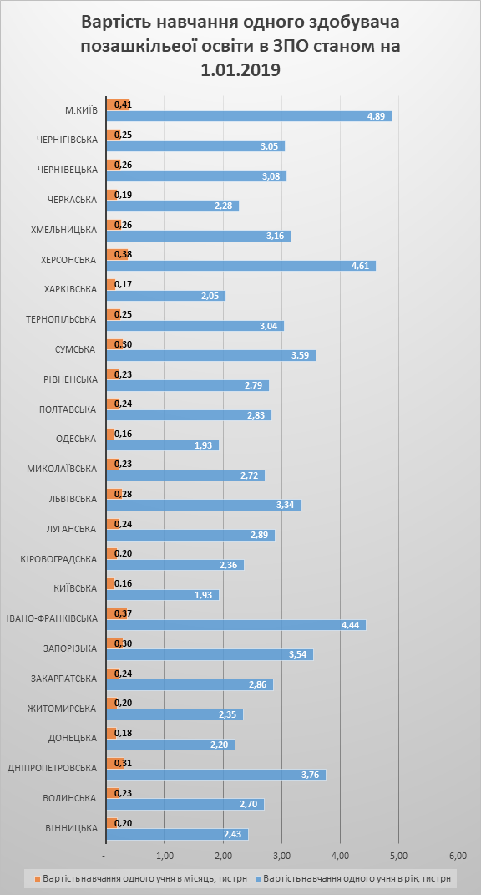
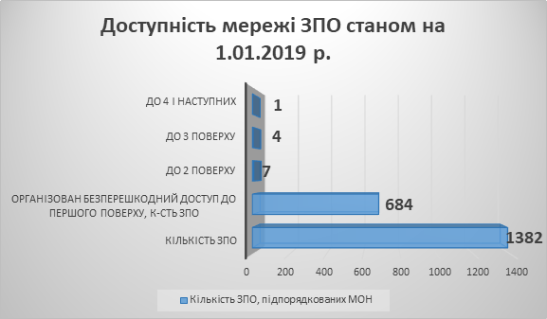

За результатами оперативного опитування дорослого населення щодо задоволеності освітніми послугами позашкільної освіти для своїх дітей, у якому взяли участь 1005 респондентів переважно міського населення, проведеного в 2018 році директоратом інклюзивної та позашкільної освіти Міністерства освіти і науки України в межах глобального молодіжного проєкту ЮНІСЕФ “U-Report” було встановлено, що:
- 98,2 % опитаних вважають позашкільну освіту важливим складником освіти для всебічного розвитку особистості;
- діти (або діти родичів чи знайомих) 89,5 % опитаних здобувають позашкільну освіту, зокрема 58,3 % - у комунальних закладах позашкільної освіти, 22,3 % - в приватних та 9,8 % - в закладах загальної середньої освіти;
- 40,5 % опитаних головним критерієм для обрання закладу позашкільної освіти визначають якість надання освітніх послуг; 25,5 % - відповідність напрямів позашкільної освіти запитам батьків та інтересам дитини; 21,9 % - наближеність до місця проживання; 4,8 % - вартість освітніх послуг, 0,9 % - здібності та інтереси дитини; 6,4% надає перевагу збалансованій комбінації всіх зазначених критеріїв.
- серед опитаних, чиї діти (діти родичів чи знайомих) не здобувають позашкільну освіту, 23,7 % ключовою причиною цього відзначають невідповідність напрямів позашкільної освіти, що пропонуються у наближених до місця проживання закладах позашкільної освіти запитам батьків та інтересам дитини; 22,9 % - відсутність наближеного до місця проживання закладу позашкільної освіти; 18,6 % - високу вартість наявних за місцем проживання послуг з позашкільної освіти; 8,2 % - низьку якість позашкільної освіти, що наявна у наближеному до місця проживання закладі освіти, 6,5 % - непоінформованість про наявність таких освітніх послуг за місцем проживання.
Колегією Міністерства освіти України раніше ухвалювалось рішення про затвердження Концепції позашкільної освіти та виховання (протокол № 16/3-8 від 25 грудня 1996 р.) Проте від 1996 р. нові документи, що концептуально визначають шляхи розвитку позашкільної освіти не ухвалювались. Зміни у наявних в України суспільних відносинах, економіці та адміністративно-територіальному устрої, фінансовій та управлінській децентралізації обумовлюють необхідність змін у способах забезпечення права на позашкільну освіту, що пропонуються цією Концепцією.

Мета концепції: забезпечення розвитку позашкільної освіти для надання кожній дитині та молодій людині якісних та доступних освітніх послуг у відповідності до її потреб як запоруки самореалізації та неперервного розвитку особистості впродовж життя.

Принципи розвитку позашкільної освіти

Розвиток позашкільної освіти повинен здійснюватися відповідно до засад державної політики у сфері освіти, принципів освітньої діяльності, а також таких принципів:
- доступності освітніх послуг в сфері позашкільної освіти незалежно від будь-яких факторів;
- вільного вибору здобувачами позашкільної освіти освітніх компонентів для різнобічного розвитку особистості;
- інклюзивного навчання, що передбачає ефективне залучення та включення до освітнього процесу всіх його учасників;
- гендерної рівності;
- мобільності, динамічності, адаптивності змісту навчальних програм та матеріально-технічного оснащення освітнього процесу в сфері позашкільної освіти;
- належної якості освітніх послуг в сфері позашкільної освіти;
- безпечності умов навчання в сфері позашкільної освіти;
- державно-приватного партнерства в сфері позашкільної освіти;
- забезпечення можливості громадян брати участь у вирішенні місцевих справ щодо забезпечення права на здобуття позашкільної освіти;
- відповідного реагування органів місцевої влади на потреби членів територіальних громад;
- раціонального використання ресурсів місцевої громади з метою забезпечення права на позашкільну освіту;
- відкритості та прозорості, забезпечення публічного доступу до офіційної інформації з метою розуміння місцевою громадою, яким чином здійснюється управління сферою освіти;
- інновацій та відкритості до змін;
- надійного фінансового менеджменту, забезпечення ощадливого та продуктивного використання публічних фінансів та інших матеріальних ресурсів, енергоефективності;
- сталого розвитку та орієнтації на довгострокові результати з метою врахування інтересів майбутніх поколінь щодо збереження національної (місцевої) культурної спадщини та навколишнього природного середовища;
- поваги до прав людини, культурної різноманітності та соціального згуртування, з метою забезпечення захищеності та поваги до всіх громадян;
- підзвітності – відповідальності посадових осіб місцевого самоврядування за свої дії щодо забезпечення права освіту.

Розвиток позашкільної освіти має здійснюватися за такими чотирма напрямами:

- Оптимізація управління позашкільною освітою (далі - ПО) передбачає впровадження трирівневої моделі управління із чітким розподілом повноважень та сфер відповідальності на національному, місцевому та рівні суб’єкту освітньої діяльності згідно з таблицею 1.

2. Трансформація системи позашкільної освіти, що орієнтується на потреби та запити здобувачів освіти, надає доступну кожному та територіально наближену освітню послугу, передбачає:
2.1. Орієнтування системи ПО на потреби та інтереси здобувачів освіти та їх батьків, здійснюється органами управління освітою шляхом:
- проведення систематичного опитування та моніторингу потенційних здобувачів освіти, їхніх батьків на предмет з'ясування інтересів та потреб здобувачів освіти та ступеня їх задоволеності наявними освітніми послугами в сфері позашкільної освіти;
- забезпечення наявності освітніх послуг в сфері позашкільної освіти відповідно до виявлених інтересів та потреб;
- пошуку кадрів, що здатні задовольнити наявний попит на освітню послугу в сфері позашкільної освіти відповідно до виявлених інтересів та потреб, забезпечення їх підготовки, перепідготовки та підвищення кваліфікації.
Пропозиції на ринку освітніх послуг в сфері позашкільної освіти мають відповідати запиту на конкретні напрями підготовки, у тому числі у комунальних закладах позашкільної освіти.
Опитування та моніторинг потенційних здобувачів освіти, їхніх батьків на предмет з'ясування інтересів та потреб здобувачів освіти та ступеня їх задоволеності наявними освітніми послугами має здійснюватись систематично та оперативно завдяки цифровій системі, яка є доступною для всіх учасників освітнього процесу, органів державної влади та місцевого самоврядування.
Розроблення та впровадження порядку проведення моніторингу потреб та інтересів здобувачів позашкільної освіти на регіональному рівні та рівні територіальних громад, поширення зібраної інформації мають сприяти:
- формуванню актуальної пропозиції освітніх послуг в сфері позашкільної освіти в режимі реального часу та на середньострокову перспективу;
- динамічному реагуванню системи позашкільної освіти на зміни цих потреб (кон’юнктуру ринку);
- збалансуванню національних, регіональних, місцевих пріоритетів та розвитку особистості.
Таблиця 1
Оптимізація управління позашкільною освітою

Сфера відповідальності | Національний рівень | Місцевий рівень | Рівень суб’єкту освітньої діяльності
Формування та реалізація політики | Формування політики у сфері ПО | Забезпечення реалізації права дітей та молоді на здобуття ПО | Здійснення освітнього процесу
Фінансування | Формування нормативів фінансового забезпечення здобуття ПО | Фінансування забезпечення здобуття ПО | Залучення додаткового фінансування  (проєктна діяльність, краудфандінг, бюджет участі)
Якість позашкільної освіти | Впровадження систем забезпечення якості ПО | Функціонування зовнішньої системи забезпечення якості ПО | Функціонування внутрішньої системи забезпечення якості ПО
Інклюзивне навчання | Забезпечення здобуття ПО особами з особливими освітніми потребами | Фінансування створення інклюзивного освітнього середовища | Створення інклюзивного освітнього середовища
Облік | Запровадження реєстру здобувачів ПО та суб’єктів освітньої діяльності | Забезпечення доступу суб’єктів освітньої діяльності до ведення реєстру здобувачів ПО | Включення даних про здобувачів позашкільної освіти до реєстру
Популяризація позашкільної освіти | Популяризація здобуття ПО | Інформування про суб’єктів освітньої діяльності в системі ПО | Запровадження використання комунікаційних технологій та ефективного менеджменту з популяризації діяльності
Менеджмент суб’єкту освітньої діяльності в системі позашкільної освіти має ґрунтуватись на самоорганізації діяльності відповідно до потреб та інтересів здобувачів освіти в конкретній громаді та регіоні. Способами реалізації такого менеджменту є складання стратегічного плану розвитку суб'єкта освітньої діяльності із визначенням найближчих та довготермінових перспектив і пріоритетів; впровадження інструментів мотивації та професійного розвитку педагогічних працівників; комунікація та налагодження взаємовідносин з партнерами; інформування потенційних здобувачів позашкільної освіти про можливість її здобуття.
В умовах недостатнього фінансування сфери позашкільної освіти на місцевому рівні, оптимізація видатків місцевих бюджетів на позашкільну освіту має відбуватись з урахуванням потреб та інтересів здобувачів позашкільної освіти.

2.2. Послуга ПО територіально наближена до здобувача.
Кожна особа має право здобути позашкільну освіту відповідно до її потреб та інтересів в місцях, наближених до місця проживання або навчання.
У разі неможливості задовольнити попит/інтерес здобувачів позашкільної освіти та їхніх батьків в межах освітнього округу, такий попит/інтерес може бути задоволений органом місцевого самоврядування за межами освітнього округу та/або за межами адміністративно-територіальної одиниці.
Особи, які здобувають позашкільну освіту, проживають у сільській місцевості і потребують підвезення до суб’єкта освітньої діяльності в системі позашкільної освіти і у зворотному напрямку мають бути забезпечені таким підвезенням.
Органи місцевого самоврядування різних адміністративно-територіальних одиниць мають право прийняти з урахуванням потреб і пропозицій територіальних громад спільне рішення про забезпечення здобуття позашкільної освіти та організацію підвезення здобувачів освіти.
Суб’єкт освітньої діяльності в системі позашкільної освіти, якого включено до освітнього округу, може використовувати в освітньому процесі відповідно до рішення органу місцевого самоврядування матеріально-технічну базу опорного закладу освіти, а також інших суб’єктів освітнього округу (інших закладів освіти, закладів культури, фізичної культури і спорту), що є територіально наближеними до здобувача позашкільної освіти.

2.3. Послуга ПО є фінансово доступною.
Фінансова доступність здобуття позашкільної освіти забезпечується оплатою за рахунок держави/громади або здобувача (його батьків), або на умовах співфінансування держави/громад і здобувачів освіти, а також шляхом залучення додаткових джерел фінансування.
Вартість послуги визначається складовими собівартості освітньої послуги в конкретному регіоні та оплачується замовником таких послуг за умови обґрунтованості співвідношення їх вартості та належної якості, мобільності, відповідності заявленим потребам та інтересам.

Держава:
- забезпечує здобуття позашкільної освіти особами з особливими освітніми потребами;
- надає фінансову підтримку за окремими напрямами позашкільної освіти, визначеними державою як пріоритетні;
- забезпечує безкоштовне здобуття особою позашкільної освіти до досягнення нею 23-річного віку.

Громада фінансує здобуття позашкільної освіти:
- через представницький орган, що може бути засновником комунального закладу позашкільної освіти, у тому числі шляхом запровадженого співробітництва територіальних громад;
- шляхом часткового або повного покриття вартості здобуття позашкільної освіти у всіх без виключення суб’єктів освітньої діяльності в межах, встановлених представницьким органом, у тому числі за принципом “гроші ходять за дитиною”.

Органи місцевого самоврядування реалізують надане Конституцією України право територіальної громади самостійно вирішувати питання місцевого значення в межах Конституції і законів України, у тому числі питання забезпечення здобуття позашкільної освіти.
Принцип “гроші ходять за дитиною” реалізується через використання автоматизованої системи обліку здобувачів позашкільної освіти та створення єдиного державного реєстру суб’єктів освітньої діяльності в системі позашкільної освіти.
Впровадження автоматизованої системи обліку здобувачів позашкільної освіти сприятиме ефективному використанню бюджетних коштів та додаткових фінансових ресурсів, забезпеченню прозорості та публічності процесу фінансування системи позашкільної освіти.
Створення єдиного державного реєстру надавачів освітніх послуг в сфері позашкільної освіти уможливить транспарентність у функціонуванні мережі суб’єктів освітньої діяльності та верифікацію даних про таких суб’єктів.
Багатоканальне фінансування системи позашкільної освіти може здійснюватись шляхом залучення додаткових фінансових ресурсів для задоволення права на позашкільну освіту, зокрема в межах проєктів державно-приватного партнерства.
Додаткові фінансові ресурси (гранти, інвестиційні фонди, благодійна допомога, фінансування в рамках державно-приватного партнерства, інші кошти фізичних та юридичних осіб), а також інші власні кошти державних та комунальних закладів позашкільної освіти, отримані від надання платних послуг, залучаються закладами позашкільної освіти для задоволення потреб в наданні освітніх послуг у сфері позашкільної освіти.

3. Забезпечення якості позашкільної освіти

Якість позашкільної освіти визначається відповідністю результатів навчання вимогам, встановленим договором про надання освітніх послуг між повнолітнім здобувачем освіти (або батьками дитини), органом державної влади та місцевого самоврядування (у разі - якщо він здійснює повну або часткову оплату освітньої послуги) та суб'єктом освітньої діяльності. Оцінювання результатів навчання в системі позашкільної освіти може здійснюватись у відповідності до очікуваних результатів навчання, визначених навчальною програмою.
Існування вільного ринку освітніх послуг в сфері позашкільної освіти та конкуренція стимулюють суб’єктів освітньої діяльності до покращення якості освітніх послуг, різноманітності навчальних програм відповідно до потреб та інтересів здобувачів та територіальне наближення освітніх послуг.

Складовими якості позашкільної освіти є:
- зміст навчальних програм;
- сучасне освітнє середовище;
- педагогічний працівник, що керується в освітньому процесі принципами педагогіки партнерства.

Навчальні програми розробляються суб’єктами освітньої діяльності на основі результатів вивчення потреб та інтересів здобувачів позашкільної освіти. Навчальні програми в сфері позашкільної освіти підлягають обов’язковій акредитації у разі її повного або часткового фінансування з державного та/або місцевого бюджету. Навчальні програми підлягатимуть акредитації регіональними радами розвитку позашкільної освіти, що діятимуть на громадських засадах та утворюватимуться регіональними органами управління освітою. Акредитація навчальних програм здійснюється та відображається через електронну систему забезпечення функціонування позашкільної освіти.
Сучасний зміст навчальних програм ґрунтується на формуванні ключових компетентностей освіти впродовж життя, але не обмежуються ними. У сфері позашкільної освіти формуються також загальнопрофесійні компетентності з метою підготовки особи до майбутньої професійної діяльності (рання профілізація).
Про важливість ранньої профілізації йдеться в роботі “Легітимне позашкілля. Історія альтернативи” (загальна редакція І. О. Первушевської, 2018) та у комюніке «Про ранню профілізацію здобуття неформальної освіти як один із шляхів її розвитку» (засідання Президії та Контрольної комісії Європейської асоціації інституцій неформальної освіти дітей та молоді, 08.10.2019).
Сучасна позашкільна освіта передбачає взаємодію з формальною освітою в рамках концепції «Нової української школи» через:
• оптимізацію комунікації між закладами загальної середньої та суб'єктами освітньої діяльності в сфері позашкільної освіти;
• інтеграцію освітніх процесів та навчальних програм у закладах загальної середньої освіти та інших суб’єктів освітньої діяльності в сфері позашкільної освіти незалежно від організаційно-правової форми та форми власності;
• наскрізний процес виховання, який формує ціннісні ставлення і судження, що слугують базою для щасливого особистого життя та успішної взаємодії у суспільстві.
Сучасне освітнє середовище передбачає його фізичну та психологічну безпечність та належне матеріально-технічне оснащення. Осучаснення фізичного просторово-предметного оточення та засобів навчання передбачає планування і дизайн освітнього простору із дотриманням принципів універсального дизайну, розумного пристосування, використання нових ІТ-технологій, новітніх засобів навчання.
Держава впроваджує підвищення кваліфікації педагогів сфери позашкільної освіти з переорієнтацією на компетентнісні засади, педагогіку партнерства та індивідуальний підхід у навчанні із запровадженням їхньої сертифікації.
Органи місцевого самоврядування за участі органів управління освітою та суб’єктів освітньої діяльності в системі позашкільної освіти формують мотиваційні програми стимулювання професійного розвитку педагогічного персоналу.
Педагог у сфері позашкільної освіти має право на вільний вибір навчальних програм, створення авторських програм та дидактичних засобів навчання.
З метою забезпечення якості освіти в системі позашкільної освіти запроваджуються внутрішня система забезпечення якості позашкільної освіти та наступні інструменти, процедури та заходи забезпечення і підвищення якості освіти, зокрема:
- акредитація навчальних програм;
- інституційний аудит та громадська акредитація закладів освіти;
- атестація та сертифікація педагогічних працівників;
- моніторинг якості освіти;
- громадський нагляд.
Центральний орган виконавчої влади із забезпечення якості освіти та його територіальні органи надають рекомендації закладам освіти щодо організації та функціонування внутрішньої системи забезпечення якості освіти у відповідності до визначених критеріїв оцінювання освітніх та управлінських процесів закладу позашкільної освіти та внутрішньої системи забезпечення якості освіти.

4. Застосування комунікаційної стратегії з популяризації позашкільної освіти та її провайдерів

Непоінформованість частини громадян про можливість здобуття позашкільної освіти за місцем проживання та переваги позашкільної освіти для формування спроможної особистості спричиняє подекуди відсутність сфери позашкільної освіти серед пріоритетів місцевих органів влади, послуг у сфері позашкільної освіти та можливості реалізувати право на позашкільну освіту в малонаселених пунктах.
Забезпечення зв’язку та комунікації з громадськістю шляхом реалізації комунікаційної стратегії дозволяє вирішити проблему недостатнього використання потенціалу сфери позашкільної освіти та сприятиме:
- співпраці з партнерами та ефективному використанню наявних ресурсів громади;
- усвідомленню громадськістю можливостей позашкільної освіти;
- підвищенню обізнаності про право на якісні та доступні освітні послуги в сфері позашкільної освіти;
- забезпеченню можливості повідомляти про потреби та інтереси потенційних здобувачів позашкільної освіти;
- напрацюванню міцних зв'язків між органами місцевої влади та суб'єктами освітньої діяльності в сфері позашкільної освіти.
Розроблення та реалізація комунікаційної стратегії на державному та регіональному рівні спрямована мотивувати потенційних здобувачів освіти здобувати позашкільну освіту. Зростання популярності якісної та доступної позашкільної освіти призведе до збільшення охоплення дітей та молоді позашкільною освітою.

* * *

Концепція розвитку позашкільної освіти не є нормативно-правовим актом, а імплементація її засад потребує створення та затвердження Стратегії розвитку позашкільної освіти, внесення змін в законодавство України, у тому числі в Закон України “Про позашкільну освіту”.

